**Parijs**

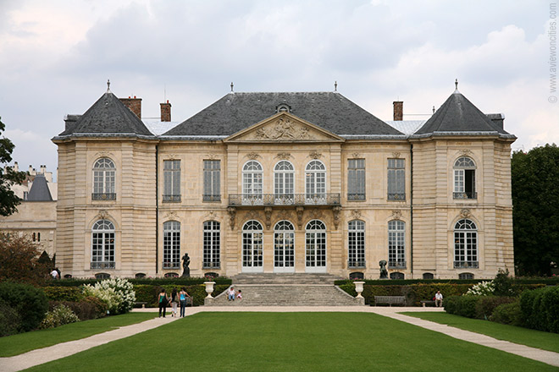

**Rodin Museum**

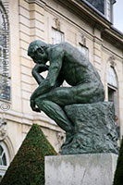Dit museum is een must voor liefhebbers van Auguste Rodin, een van Frankrijk’s meest beroemde beeldhouwers.

De Denker

Zowat al zijn bekende werken zijn hier te bezichtigen in een groot herenhuis annex tuin waar Rodin vroeger werkte en leefde.

**Over Rodin**

Auguste Rodin (1840-1917) was de meest vooraanstaande beeldhouwer uit zijn tijd en een van de meest geliefde kunstenaars van Frankrijk.

Rodin wordt wel eens de grondlegger van de moderne beeldhouwkunst genoemd.  
  
Zijn werken waren erg realistisch, in tegenstelling tot die van de meeste van zijn voorgangers, die vaak mythologische en allegorische werken maakten.

Rodin staat vooral bekend om zijn beeldhouwwerken maar hij maakte ook schetsen en tekeningen die een belangrijk deel uitmaakten van zijn groei als kunstenaar.

**Het Museum**

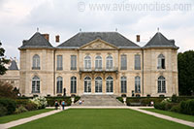Het Musée Rodin is gelegen in een groot 18e eeuws herenhuis waar de kunstenaar ooit leefde en werkte binnen een ommuurde tuin, afgesloten van de drukte van de stad.

Het gebouw is gelegen in de nabijheid van de [Invalides](http://www.stadsverkenner.com/parijs/invalides), de rustplaats van Napoleon Bonaparte.

Het huis was oorspronkelijk gebouwd voor een Parijse pruikenmaker en kwam later in handen van de katholieke kerk en daarna van de stad Parijs, die er een museum van maakte.

**De Collectie**

Vlak na het binnengaan van het museum kan je al onmiddellijk een van de bekendste werken van Rodin bewonderen: de Denker.

Het beeldhouwwerk is geplaatst op een sokkel in de tuin.

Niet ver daar vandaan, eveneens in de tuin, is een ander beroemd werk van de hand van Rodin: de Gates of Hell.

Zowel in de tuin als in het herenhuis staan nog meer bekende en minder bekende werken van Rodin tentoongesteld.

**De Kus**

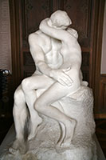In het totaal is het Rodin Museum in het bezit van een 6.600 beeldhouwwerken, allen van de hand van Rodin.

De Kus

Ze worden uitgewisseld tussen dit museum - dat ook bekend staat als Hôtel Biron - en de Villa des Brillants in Meuden, een huis dat ooit eigendom was van Rodin.  
  
De sculpturen zijn gemaakt uit terracotta, plaaster, brons, marmer, was, gesmolten glas en steen.

De bronzen en marmeren kunstwerken worden in Parijs tentoongesteld, waaronder ‘De Kus’, nog een bekend werk van Rodin.

De tekeningen van de hand van Rodin zijn al even fascinerend als zijn beeldhouwwerken.

Volgens de Franse kunsthistoricus Claudie Judrin tekende Rodin als een beeldhouwer, ook al stond het tekenwerk los van de beeldhouwwerken.

Voordat Rodin begon te beeldhouwen was hij vooral schilder en vele van zijn schilderijen zijn ook te bezichtigen in the Rodin Museum.

Naar het schijnt hield hij ervan werken van Rubens te imiteren en bezoekers kunnen inderdaad een aantal Rubensachtige schilderijen terugvinden in het museum.